**I)** Написать минимум по одному select используя left join, inner join, right join, full join.

1) Left join

**SELECT**

ученики.ученик_id,

ученики.имя,

ученики.фамилия,

посещаемость.дата,

посещаемость.статус

**FROM**

ученики

**LEFT** **JOIN**

посещаемость **ON** ученики.ученик_id = посещаемость.ученик_id;

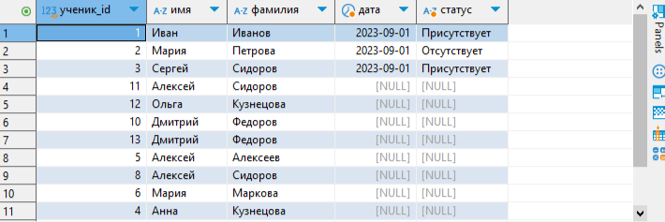

2) Right join

**SELECT**

классы.класс_id,

классы.название **AS** название_класса,

учителя.имя **AS** имя_классного_руководителя,

учителя.фамилия **AS** фамилия_классного_руководителя

**FROM**

классы

**RIGHT** **JOIN**

учителя **ON** классы.классный_руководитель_id = учителя.учитель_id;

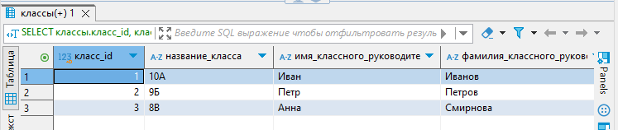

3) Inner join

**SELECT**

ученики.ученик_id,

ученики.имя,

ученики.фамилия,

посещаемость.дата,

посещаемость.статус

**FROM**

ученики

**INNER** **JOIN**

посещаемость **ON** ученики.ученик_id = посещаемость.ученик_id;

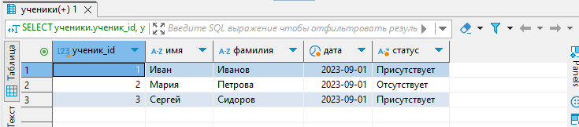

4) Full join

**SELECT**

классы.класс_id,

классы.название **AS** название_класса,

расписание.расписание_id,

расписание.день_недели,

расписание.время

**FROM**

классы

**FULL** **JOIN**

расписание **ON** классы.класс_id = расписание.класс_id;

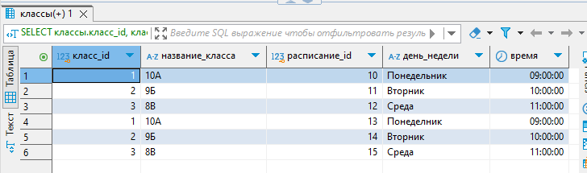

**II)** • Написать минимум по одному select используя subquery в from и subquery в where.

**1)Subquery & From**

**SELECT**

учителя.имя,

учителя.фамилия,

предметы_count.количество_предметов

**FROM**

учителя

**JOIN**

(**SELECT** учитель_id, **COUNT**(*) **AS** количество_предметов

**FROM** расписание

**GROUP** **BY** учитель_id) **AS** предметы_count

**ON**

учителя.учитель_id = предметы_count.учитель_id;

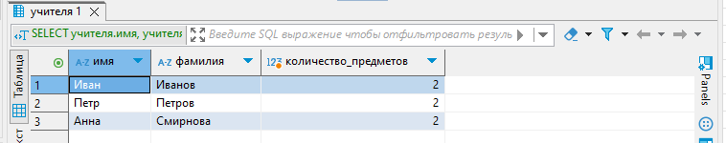

**2) Subquery & Where**

**SELECT**

имя,

фамилия

**FROM**

ученики

**WHERE**

ученик_id **NOT** **IN**

(**SELECT** ученик_id

**FROM** посещаемость

**WHERE** статус = **'Отсутствует'**);

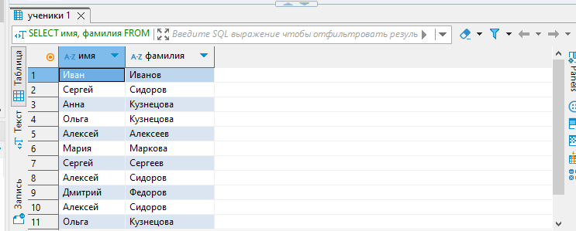

**III)** Написать минимум по одному select используя union, intersect, except

1) Убирает дубликаты, оставляя только уникальные строки.**(Union)**

**SELECT** имя, фамилия **FROM** ученики

**UNION**

**SELECT** имя, фамилия **FROM** учителя;

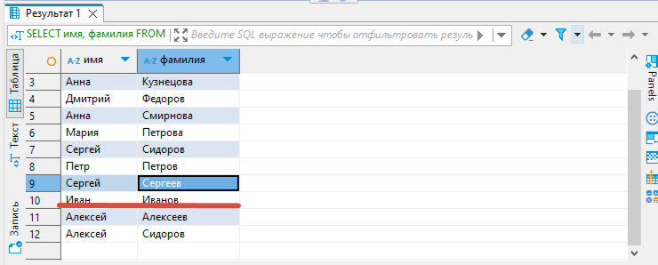

2)Находит людей, с одинаковыми именами и фамилиями в обоих таблицах (находит пересечения) (Intersect)

**SELECT** имя, фамилия **FROM** ученики

**INTERSECT**

**SELECT** имя, фамилия **FROM** учителя;

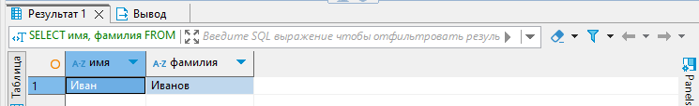

3)Исключает записи, совпадающие по имени и фамилии в обеих таблицах (исключает пересечения) (Except)

**SELECT** имя, фамилия **FROM** ученики

**EXCEPT**

**SELECT** имя, фамилия **FROM** учителя;

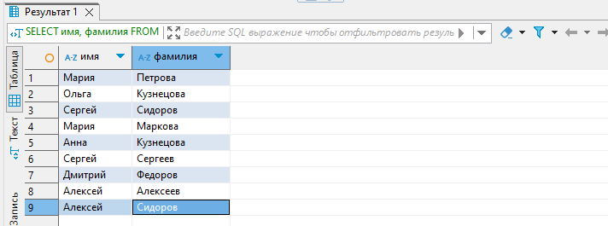

**IV)** Создать 2 view

**1)View, показывающее оценки учеников**

**CREATE** **VIEW** ОценкиУчеников **AS**

**SELECT** уч.имя, уч.фамилия, оц.оценка

**FROM** ученики уч

**JOIN** оценки оц **ON** уч.ученик_id = оц.ученик_id

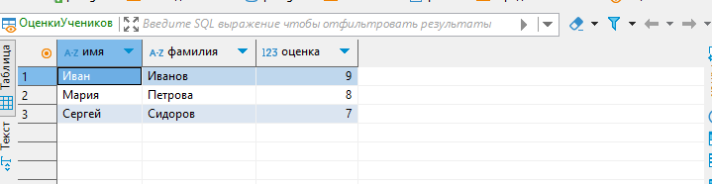

**2)** View, показывающее расписание занятий для каждого класса

**CREATE** **VIEW** РасписаниеКлассов **AS**

**SELECT** кл.название **AS** класс, пр.название **AS** предмет, уч.имя **AS** учитель, уч.фамилия, р.день_недели, р.время

**FROM** расписание р

**JOIN** классы кл **ON** р.класс_id = кл.класс_id

**JOIN** предметы пр **ON** р.предмет_id = пр.предмет_id

**JOIN** учителя уч **ON** р.учитель_id = уч.учитель_id;

